Конкурсно – игровая программа «А ну – ка, девочки!»
В преддверии женского дня 8-Марта на базе МБОУ «СОШ № 2» для девочек из 4 «А» и 1 «Б» классов была проведена конкурсно-игровая программа «А ну-ка, девочки!»
Цели:
- Развивать творческие возможности детей, фантазию, наблюдательность, память.
- Доставить детям радость от участия в мероприятии
Задачи:
- Развитие способностей воспринимать и оценивать мир с точки зрения гармонии совершенства и красоты.
- Сплочение детского коллектива.
- Развитие умений учащихся активно проявлять свои способности, смекалку, творчество.
- Воспитание у учащихся общечеловеческих и нравственных ценностей.
Конкурсная программа началась с приветствия команд. Участвовали 2 команды: «Бабочка» и «Ромашка». Они соревновались в различных конкурсах.
В конкурсе «Повариха» девчонкам надо было продемонстрировать, как они помогают накрывать маме на стол.
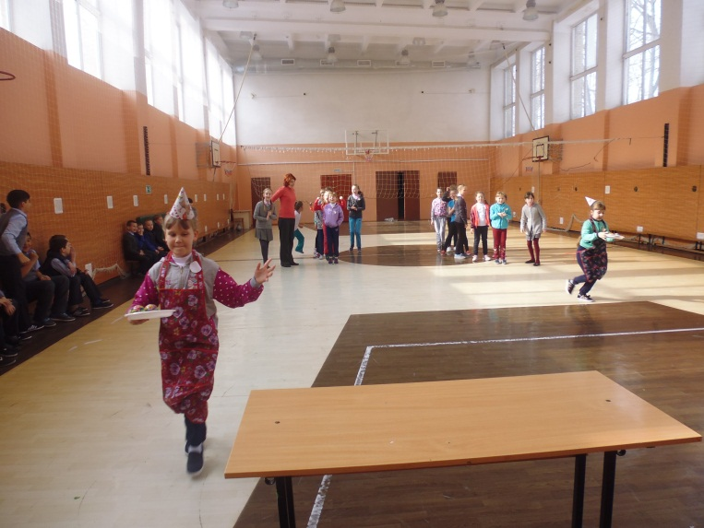
В конкурсе «Стирка» участницы помогали маме развешивать постиранное белье.
В конкурсе «Хочу я быть красивым» наши мальчики побывали в роли представительниц прекрасного пола. Девочки пытались сделать на голове у мальчишек как можно больше хвостиков.
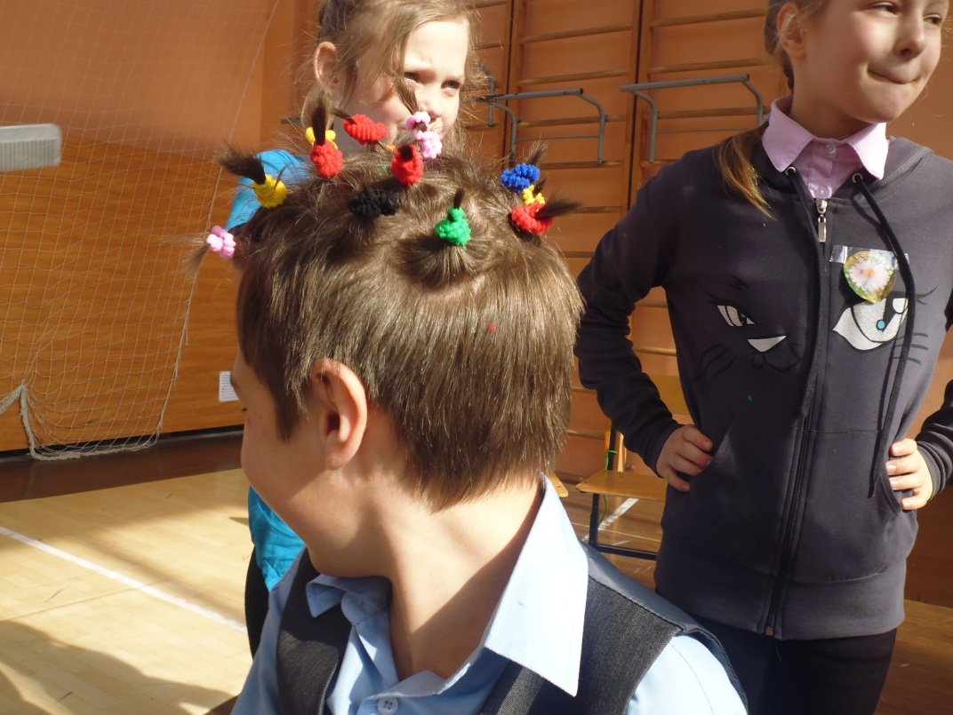
Далее команды приняли участие в таких конкурсах, как «Умная художница», «Поздравительная телеграмма», «Очень вкусно», «Хозяюшка», «Поздравление для мамы».
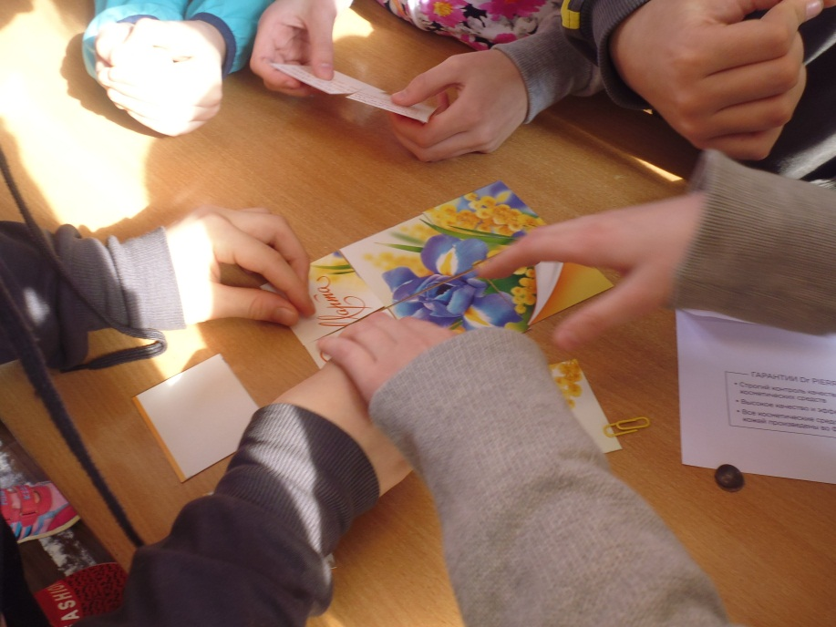
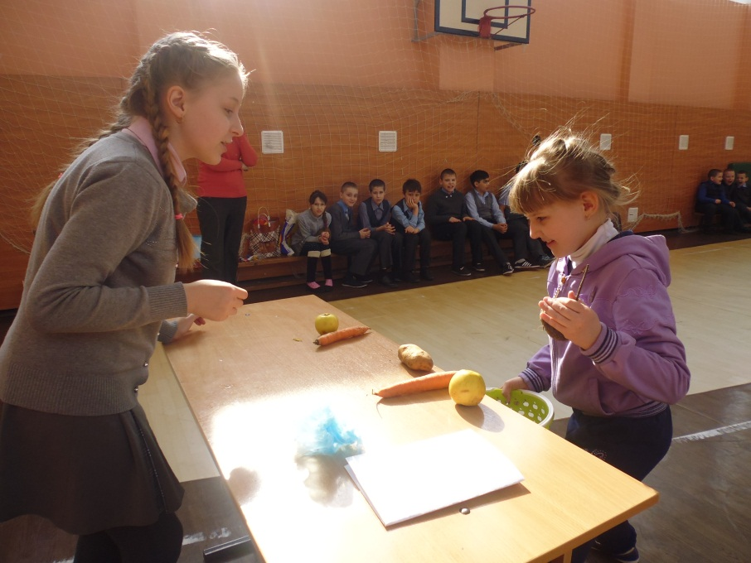
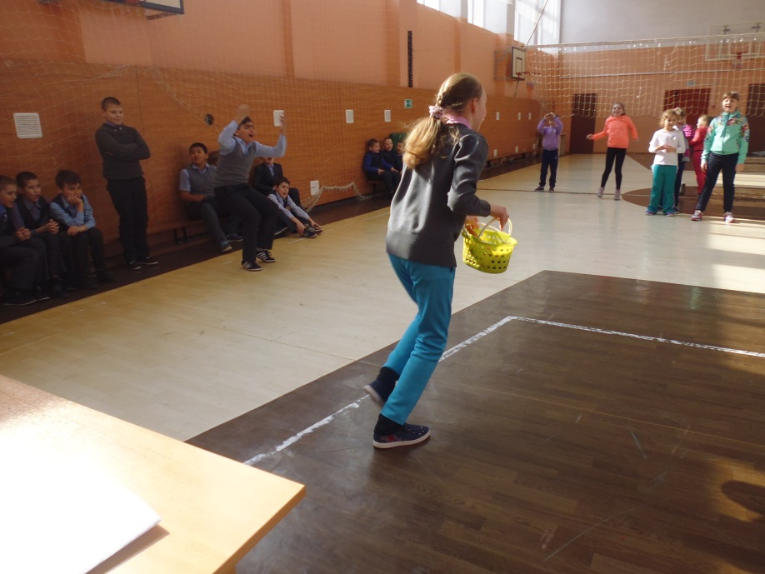
По результатам всех конкурсов победила команда «Бабочка».
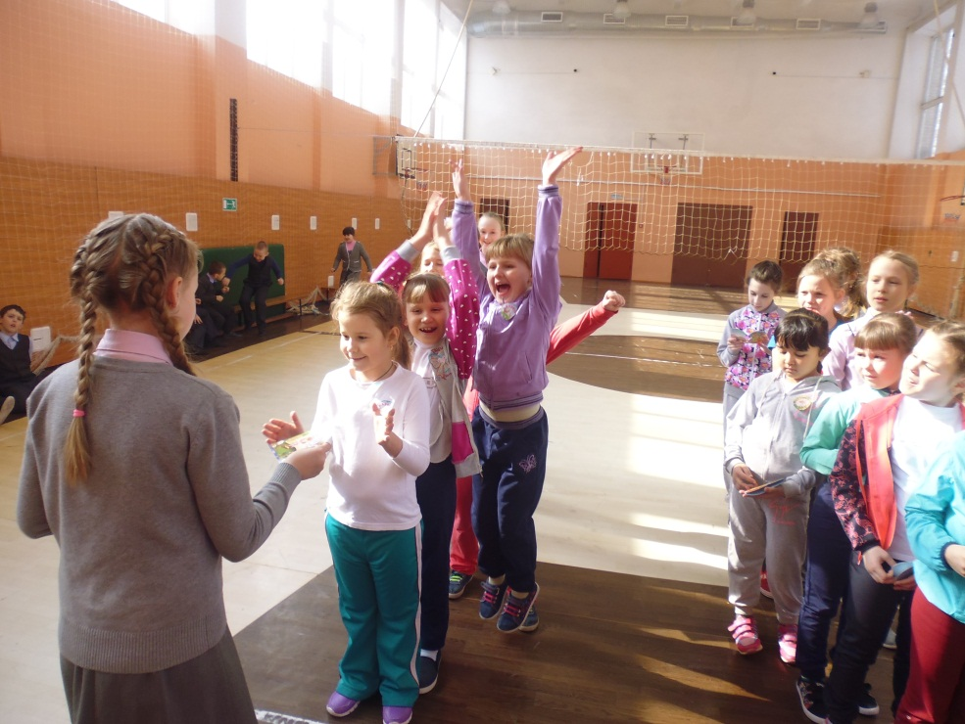
Ребята интересно и с пользой провели время. Разнообразные конкурсы позволили получить массу положительных эмоций как участникам, так и зрителям.
